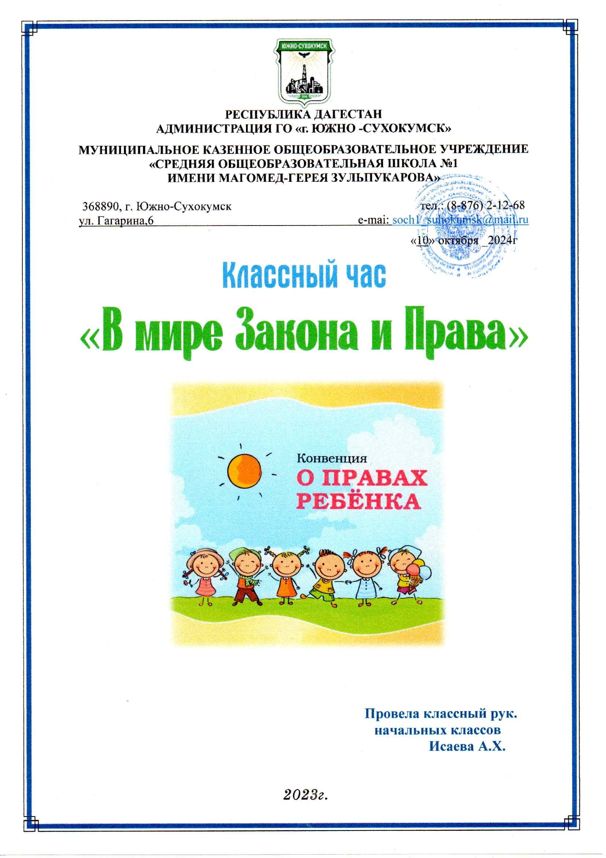

Тема: “В мире Закона и Права»

Цель: формирование представлений учащихся о Конституции как Основном законе РФ, правах гражданина России, воспитание гражданина России.

Форма: классный час с элементами игры.

План:

I. Вступительное слово (учитель и дети 4 человека).

II. Основная часть:

а) Станция “Знайка".  
б) Станция “Угадайка”.  
в) Станция “Читайка”.  
г) Станция “Закрепляйка”.  
д) Станция “Добавляйка”.

III. Итог станция “Проверяйка”.

**1. Вступительное слово учителя и детей.**

Игровая ситуация.

Мы много путешествуем с вами. Но сегодня нам пришло необычное приглашение посетить страну Законию. Страна Закония удивительная страна, ее нет на карте, но познакомиться с ее жителями будет интересно. Жители страны Законии – люди гостеприимные, доброжелательные. Они с удовольствием рассказывают о своей стране, ее обычаях и порядках. Но так было не всегда.

- Давным-давно было два государства: Можно и Нельзя. Они жили по-разному. В государстве Можно все было разрешено. А в другом государстве. Нельзя жители жили совсем иначе. Там многое запрещалось.

Государство Можно и Нельзя постоянно враждовали между собой. И вот однажды государство Можно захватило половину государства Нельзя и установило там свои порядки. Не трудно догадаться что тут началось. В бывшем государстве Нельзя стало процветать вседозволенность. Постепенно государство Можно пришло в упадок.

-Долго совещались правители двух государств и пришли к решению объединиться и создать новое государство Законию. В государстве установили порядок, а все жители этой страны стали счастливы и довольны.

Учитель:

-Как вы думаете, почему страна Закония стала процветающей т.е. лучшей?

Ответ: в стране Законии установили порядок, т.е. жители стали жить по законам. Они стали уважать права других людей и выполнять свои обязанности.

Учитель:

-А как мы с вами живём?

-По закону или без закона?

-Где находиться страна Закония?

Ответ: таковой страной является наша страна.

А в какой стране вы живёте, как она называется?

**2. Основная часть.**

Итак, мы отправляемся с вами в страну Законию и Права.

2. Объявление темы и постановка цели занятия:

- Как вы думаете, ребята, а что такое закон, право?

Закон - это нормативно-правовой акт, который содержит правила поведения общественной жизни. Он принят правительством страны.

Право - *это совокупность обязательных к исполнению норм и правил, установленных государством и задающих порядок отношений в обществе.*

.- Сегодня мы затронем тему прав и обязанностей человека. И посмотрим, знаете ли вы их.

Знакомство с правами ребёнка и документами

В школе – вы ученики, которые имеют свои права и обязанности; на улице вы – пешеходы, которые должны выполнять определённые правила. А ещё, вы – просто дети, а каждого из вас можно назвать ребёнок, т.к. ребёнок - это человеческое существо, не достигшее 18-летнего возраста.

- А знаете ли вы , что у вас с самого рождения есть права, которые защищает самая главная организация по защите прав людей – это ООН.

- Наша задача:

узнать, какие права есть у детей;

в каких документах они записаны.

Существует 3 таких документа.

**1)Это Конституция РФ.**

Конституция – это основной закон нашей страны. Она была принята 12.12.1993. (новая редакция). В ней 137 статей.

Основные права: (что касается вас, детей)

право на жизнь;

право на труд, отдых и образование;

право на национальную культуру и язык;

право на свободу слова;

избирать и быть избранным.

На ряду с правами у граждан России есть и обязанности:

соблюдать законы государства;

платить налоги;

защищать Отечество (мальчики с 18 лет)

заботиться о детях и нетрудоспособных родителях;

беречь памятники культуры.

**2)  Декларация о правах ребёнка**

Декларация – это официальное программное заявление. Это международный официальный документ, в котором записаны права ребёнка. Она была принята 20 ноября 1959г.

*20 ноября – Всемирный день ребёнка*

В Декларации записаны 10 основных принципов.

**3)  Конвенция о правах ребёнка.**

Конвенция - это международный договор, в котором оговорены права ребёнка. В переводе с латинского – договор, соглашение по специальному вопросу. Этот договор имеет обязательную силу для тех государств, которые его подписали (150 стран мира). Принята 20 ноября 1989г. В ней 3 части, 54 статьи.

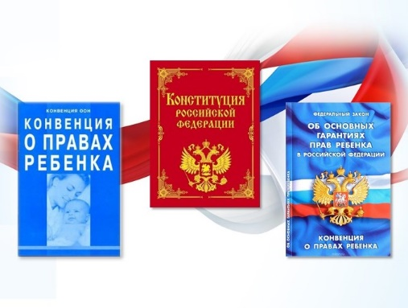**1 ученик**

Как хорошо, что есть права!

Закон нас строго защищает.

И в нем важны нам все права,

Они великой силой обладают.

**2 ученик**

Чтоб нас никто не мог побить,

Украсть, унизить и обидеть.

**3 ученик**

Не отнимешь у ребенка

Права вечного на отдых,

Есть в Конвенции об этом

Специальная статья.

**4 ученик**

Папа, мама, ты и я –

Называется «Семья».

И для нас Семейный Кодекс

Выпускается, друзья!

**Сценка**

Красная Шапочка идет, поет, подбегает Волк.

**Волк.** Красная Шапочка, я тебя съем! Иди сюда поближе!

**Красная Шапочка.** Ой, ой, Волк, помогите, спасите!

**Волк (берет ее за шиворот).**

**Красная Шапочка.** Не ешь меня, пожалуйста, Волк!

**Волк**. Ха, пожалуйста, вот еще чего, это слово не для меня, конечно съем!

**Мальчик.** Нет, ты ее не будешь есть.

**Волк.** Это еще почему?

**М а л ь ч и к.** Да потому, что она не зайчик, а человек! Ребенок! И у нее есть право! Право на жизнь!

Статья 6-я гласит: «Государство признает, что каждый ребенок имеет неотъемлемое право на жизнь, личную неприкосновенность, право на защиту своих прав».

**Остров Обязанностей.**

Разговаривая о правах, нельзя не говорить об обязанностях.  
Обязанности неразрывно связаны с правами. Все вы на сегодняшний день – ученики, обучающиеся. Учеба – это ваш первый и главный труд. И чтобы ваш труд давал хорошие результаты, необходимо выполнять определенные обязанности.

|  |
| --- |
| *1. Посещать все занятия, не опаздывая на них.*  *2. На занятиях вести себя в соответствии с правилами поведения в Центре.*  *3. Успевать во всем.*  *4. Во время перерыва от занятий, соблюдать культуру поведения.*  *5. Соблюдать культуру внешнего вида.* |

***3. Физкультурная пауза.***

- Давайте немного разомнемся.

Предлагаем вам сыграть в игру «Разрешается – запрещается».

- Мы будем рассказывать вам о каком-то праве, а вы, ребята, будете хлопать в ладоши один раз, если разрешается это делать. И приседайте, если решите, что запрещается.

-1.Вот в углу стоит мальчонка,

 Плачет, надрывается.

 Бить, наказывать ребенка

 Строго (запрещается)

-2. С мамой дети должны жить,

 Ей цветы всегда дарить –

 Это (разрешается).

-4. Рисовать и петь учиться,

 Если заболел – лечиться,

 Это – (разрешается).

-5. Этот трудится ребенок,

 Мало у него силенок,

 Ноги подгибаются.

 В детстве тяжкая работа (запрещается).

Давайте на примере литературных героев попробуем разобраться и выяснить, какие права были нарушены.

**Сценка**

**Буратино идет в школу с «Азбукой».**

**Лиса.** Буратино, ты куда идешь?

**Кот.** Да еще с «Азбукой»! Ха-ха!

**Буратино.** Учиться!

**Лиса.** Да разве деревянных берут?!

**Кот.** Да, да,

**Буратино**. Папа Карло сказал, что возьмут!

**Лиса.** Ха! Я б на твоем месте даже не ходила бы в школу, все равно не возьмут!

Возьмут! Статья 28-я часть 1-я гласит: «Государство признает право ребенка на образование на основе равных возможностей». А статья 31-я гласит: «Государство признает право ребенка на отдых и досуг, право участвовать в играх и развлекательных мероприятиях, соответствующих его возрасту, и свободно участвовать в культурной и творческой жизни».

(Педагог пишет слово «Права» в центре доски и записывает ответы обучающихся, стремясь их по возможности

Подведение итогов. Раздаются памятки.

